**Tranzystory**

**<a href="tme.eu/pl/katalog/tranzystory_112825/">Tranzystory</a> oferowane przez sklep TME pochodzą od takich producentów, jak DC Components, Ixys, Macom, ON Semiconductor. Rodzaje dostępnych elementów to IGBT, JFET, Mosfet, NPN, PNP. Ich moc z kolei waha się pomiędzy 0,05W, a 30 kW. Warto przy tym wspomnieć, że asortymencie znajdują się zarówno warianty bipolarne, jak i unipolarne. Pierwsze z nich posiadają warstwy półprzewodnika o odmiennym typie przewodnictwa, drugie zaś - o tym samym rodzaju.**

**Tranzystory**

*Tranzystory* to podstawowe elementy wykorzystywane w różnego rodzaju elektronice. Najczęściej występuje w formie trójelektrodowej, spotyka się je jednak również w wariatach czteroelektrodowych. Zdolność, jaka go cechuje to wzmacnianie sygnału elektrycznego. W ich ramach wyróżnić można dwa podstawowe rodzaje, które można znaleźć w ofercie TME: bipolarne i unipolarne.

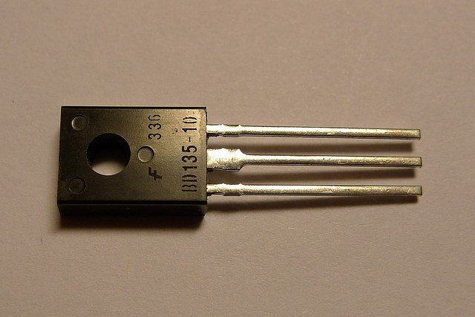

**Tranzystory bipolarne**

Pierwszym typem, które chcemy omówić są **tranzystory** bipolarne. W ich przypadku prąd płynie przez złącza o odmiennym typie przewodnictwa - oznacza się je jako "n" oraz "p". W stosunku do drugiego rodzaju wyróżnia go przeznaczenie. Wartość prądu pomiędzy kolektorem i emiterem jest uzależniona od prądu pomiędzy bazą i emiterem, pełniącego funkcję sygnału sterującego

**Tranzystory unipolarne**

W przeciwieństwie do bipolarnych, w tym typie tranzystorów ładunek jest prowadzony przez złącza cechujące się tym samym rodzajem przewodnictwa. Prąd, jaki zostanie wyprowadzony zależy zaś wprost od napięcia, jakie znajdzie się na wejściu. Warto jednak zaznaczyć, że przytoczony podział nie jest jedynym. Wyróżnić można również różne typy w zależności od kolejnych kryteriów, takich jak moc oraz częstotliwość.

[Tranzystory](http://tmehurtownia.biuroprasowe.pl/word/?hash=5f73d88f8eef10325e15bb58845042f5&id=73644&typ=eprtme.eu/pl/katalog/tranzystory_112825/)